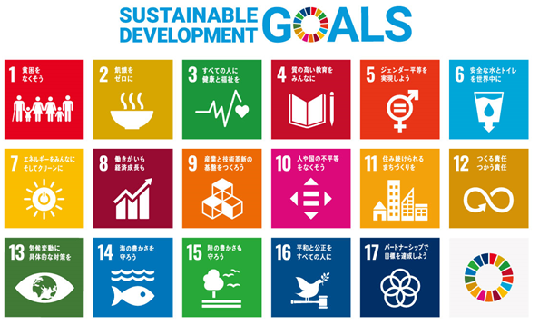
持続可能な開発目標（SDGs エス・ディー・ジーズ）をご存知ですか？
SDGsは、2015年9月の国連サミットで採択された、2016年から2030年までの国際目標です。持続可能な世界を実現するための17のゴール・169のターゲットから構成され「地球上の誰一人として取り残さないこと」を誓っています。

私たちDPI日本会議は、障害の社会モデルに基づき、障害種別を超えた連帯を進めるクロスディスアビリティを重視し、障害者権利条約の完全実施を進め、どんな障害があっても地域で学び暮らし活動するインクルーシブな社会の実現を目指して活動を行っています。
SDGsの理念である「誰一人取り残さない」持続可能で多様性と包摂性のある社会の実現に向けて、私たちは以下のSDGs目標について、取り組んでいます。

■SDGsの各目標に対するDPI日本会議の取り組み
・目標1. あらゆる場所のあらゆる形態の貧困を終わらせる
・目標3. すべての人に健康と福祉を
・目標4. すべての人々への、包摂的かつ公正な質の高い教育を提供し、生涯学習の機会を促進する
・目標5. ジェンダー平等を達成し、すべての女性及び女児の能力強化を行う
・目標8. 包摂的かつ持続可能な経済成長及びすべての人々の完全かつ生産的な雇用と働きがいのある人間らしい雇用(ディーセント・ワーク)を促進する
・目標10. 各国内及び各国間の不平等を是正する
・目標11. 包摂的で安全かつ強靱（レジリエント）で持続可能な都市及び人間居住を実現する
・目標17. 持続可能な開発のための実施手段を強化し、グローバル・パートナーシップを活性化する
SDGsとDPIの取り組み

目標 1. あらゆる場所のあらゆる形態の貧困を終わらせる
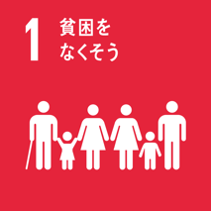
ターゲット1.3：
各国において最低限の基準を含む適切な社会保護制度及び対策を実施し、2030 年まで に貧困層及び脆弱層に対し十分な保護を達成する。

◎DPIの取り組み：所得保障
障害基礎年金の水準は、国民の健康で文化的な生活を保障する生活保護制度と比較して障害者の基本的な生活を保障するための水準に達していません。また、支給範囲は、関係法令の定める範囲を狭めています。特に、在日外国人をはじめとする無年金障害者の問題があります。併せて、特定障害者特別給付制度と特別障害者手当の見直しも必要であることから、こうした障害者の所得保障の改善を求めています。

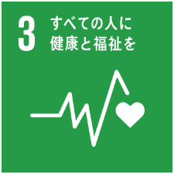
目標3.すべての人に健康と福祉を

◎DPIの取り組み：国際協力、尊厳生
JICAの事業として、約20年アフリカの自立生活促進のための障害者リーダー研修によってせっかく育てた有望なリーダーが健康面の知識が乏しく、かつ医療が十分でないため若くして亡くなっています。医療が発展している日本においては、ALSの当事者など重度の障害を持ち、意思表明が難しい人が家族など周囲からの負担を懸念し、生きることを諦めているケースもあります。
生きるために必要な医療や介助が受けられるよう、法律や制度改正、啓発など「尊厳生」の問題に取り組んでいます。

目標 4 . すべての人々への、包摂的かつ公正な質の高い教育を提供し、生涯学習の機会を促進する
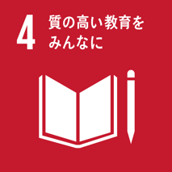
ターゲット4.5：
2030年までに、教育におけるジェンダー格差を無くし、障害者、先住民及び脆弱な立場にある子ども等、脆弱層があらゆるレベルの教育や職業訓練に平等にアクセスできるようにする。
◎DPIの取り組み：インクルーシブ教育
障害者権利条約の謳う「インクルーシブ教育」を進めるため、「同じ学校、同じ教室で」育ち学ぶことを基本とした教育を広めていくために活動しています。具体的には、障害者権利条約の学習会等の開催による啓発活動、「分けないことがその後の生活に重要」という障害者の経験の集約と当事者リーダー育成、高校入試等の合理的配慮の底上げに向けた情報交換などを行っています。
ターゲット4.a：
子ども、障害及びジェンダーに配慮した教育施設を構築・改良し、すべての人々に安全で非暴力的、包摂的、効果的な学習環境を提供できるようにする。
◎DPIの取り組み：インクルーシブ教育
学習環境の整備等については、保護者の付き添いの強要などの、差別的行為に対する取り組み、大学修学支援制度（学内で利用できる介助制度）の利用者の実態把握と制度改正に向けた課題の集約、また特に小学校就学前後にかかる、福祉と教育の連係の在り方について、モデル的な事業の創出に向けた取り組みなどを行っています。

目標5. ジェンダー平等を達成し、すべての女性及び女児の能力強化を行う
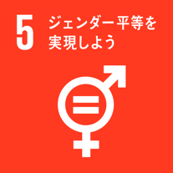
ターゲット5.1：
あらゆる場所におけるすべての女性及び女児に対するあらゆる形態の差別を撤廃する。

◎DPIの取り組み：障害女性
2016年にジュネーブで開催された女性差別撤廃条約委員会（CEDAW）には、DPI女性部会とDPI女性障害者ネットワークの障害を持つ女性メンバーを派遣し、障害を持つ女性が置かれている状況や優生保護法下の強制不妊手術の被害者への国の無作為を訴え、委員会から日本政府に対して、男女別の統計調査の実施や強制不妊手術被害者への謝罪と賠償を求める強い勧告が出されるに至りました。
今後とも、障害者権利条約（CRPD）とCEDAWの両面から障害を持つ女性・女児の人権回復への歩みを進め、SDGsのミッションである「誰一人取り残されない社会の実現」に取り組みます。具体的には、国や自治体主催並びに民間団体の講演や研修への講師派遣、国や自治体への政策提言等に引き続き取り組みます。
また常任委員に占める女性割合を増やすため、特別常任委員枠を設け、積極的に障害女性を役員にしてきました。今後も、障害女性の参加の障壁となる壁をなくす取り組みを進め、障害女性のエンパワーメントや、複合差別の研修等を内部でも進めていきます。

ターゲット5.6：
国際人口・開発会議（ICPD）の行動計画及び北京行動綱領、ならびにこれらの検証会議の成果文書に従い、性と生殖に関する健康及び権利への普遍的アクセスを確保する。
◎DPIの取り組み：障害女性
子どもをもつか・もたないかを自分で決めることは、全ての人の大切な人権ですが、1996年まで、優生保護法という法律が障害者からその権利を奪っていました。現在も、障害女性が妊娠の継続を否定される、出産のための入院を断られる等の事例があり、「性と生殖に関する健康／権利」の実現は重要な課題です。教育、医療、社会保障等の分野で、障害者が性と生殖について自ら決める主体として尊重されるよう、働きかけを続けます。

目標 8. 包摂的かつ持続可能な経済成長及びすべての人々の完全かつ生産的な雇用と働きがいのある人間らしい雇用(ディーセント・ワーク)を促進する
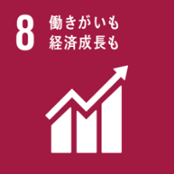
ターゲット8.5：
2030 年までに、若者や障害者を含むすべての男性及び女性の、完全かつ生産的な雇用 及び働きがいのある人間らしい仕事、ならびに同一労働同一賃金を達成する。

◎DPIの取り組み：雇用労働
一般就労については、障害者が働くために必要な介助や情報保障等の支援が極めて不十分であるため障害者が必要とする合理的配慮の確保を公的制度として拡充を求めています。また、福祉制度として実施されている福祉的就労については、利用者負担や賃金レベル等において、一般就労との格差・矛盾が大きいことからその改善を求めています。併せて、第三の働き方とされている社会的雇用に関する国としての取組みも求めています。

目標 10. 各国内及び各国間の不平等を是正する
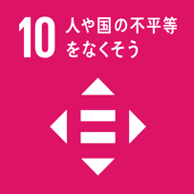
ターゲット10.2：
2030 年までに、年齢、性別、障害、人種、民族、出自、宗教、あるいは経済的地位その他の状況に関わりなく、すべての人々の能力強化及び社会的、経済的及び政治的な包含を促進する。
◎DPIの取り組み：雇用労働、所得保障
障害者の政治参加を促進するために積極的是正措置として国会及び地方議会において、一定の比率としての障害者の議席が確保されるための選挙制度等の改正と障害者が議員としての活動が保障されるための環境整備を求めます。また、障害者の所得状況の調査の実施と、その結果と障害者が必要とする生活基盤に基づく所得保障の確立を目指しています。DPIの世界のネットワークを通じて、途上国の障害者の生活環境の改善に取り組んでいます。

ターゲット10.3：
差別的な法律、政策及び慣行の撤廃、ならびに適切な関連法規、政策、行動の促進等を通じて、機会均等を確保し、成果の不平等を是正する。
◎DPIの取り組み：権利擁護
障害者権利条約が求める「障害のない人との平等」を基礎とした権利擁護活動を行っています。例えば、全国から差別事例を当事者の視点で独自に収集・分析するなどし、障害者基本法や障害者差別解消法等重要な法案の制定・改正につなげてきました。これからも、身体障害、知的障害、精神障害、難病等の障害種別を超えた全国の団体が加盟している強みを活かし、多様な人々の声を反映した法制度を実現していきます。

ターゲット10.4：
税制、賃金、社会保障政策をはじめとする政策を導入し、平等の拡大を漸進的に達成する。
◎DPIの取り組み：地域生活、権利擁護、所得保障
障害者権利条約の理念に沿って、障害の有無・種別・程度、場所や場面によって格差や制限が生じることなく、必要な人に必要なだけのサービスが提供されるよう、障害者総合支援法の改善を提案しています。障害者の生活実態を把握し、統計データを収集し、その他関連法の改正や、社会保障施策のより一層の充実を提言しています。
また、一般就労と福祉的就労の賃金格差是正、障害基礎年金、特定障害者特別給付制度と特別障害者手当の見直し等、障害者の所得保障の見直し等を求めています。

目標 11. 包摂的で安全かつ強靱（レジリエント）で持続可能な都市及び人間居住を実現する
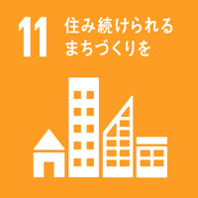
ターゲット11.2：
2030 年までに、脆弱な立場にある人々、女性、子ども、障害者及び高齢者のニーズに特に配慮し、公共交通機関の拡大等を通じた交通の安全性改善により、すべての人々に、安全かつ安価で容易に利用できる、持続可能な輸送システムへのアクセスを提供する。
◎DPIの取り組み：交通バリアフリー
誰もが使える公共交通機関を求め、活動を続けています。粘り強い働きかけの結果、2000年の交通バリアフリー法の制定、2018年のバリアフリー法改正を実現しました。国交省への政策提言、各種検討会への参加、事業者への働きかけや接遇等の研修会等も実施しています。さらに、障害を理由に利用を拒否されることを無くすために、乗車拒否の実態を調査し、提言にまとめて国交省や事業者に働きかけています。

ターゲット11.5：
2030 年までに、貧困層及び脆弱な立場にある人々の保護に焦点をあてながら、水関連災害等の災害による死者や被災者数を大幅に削減し、世界の国内総生産比で直接的経済損失を大幅に減らす。
◎DPIの取り組み：防災
防災を通じてインクルーシブな地域社会のあり方について発信していきます。障害者の防災や避難のシステムが不十分なため、障害のある人もない人もともに避難できるユニバーサルな仮設住宅の提案や、大規模災害発生時における被災障害者支援を行う「障害者支援センター&救援本部立ち上げマニュアル」を作成しました。さらに、障害者が災害発生時に必要とする合理的配慮の内容を調査し、誰もが取り残されることのない防災対策を目指して取り組んでいます。

ターゲット11.7：
2030 年までに、女性、子ども、高齢者及び障害者を含め、人々に安全で包摂的かつ 利用が容易な緑地や公共スペースへの普遍的アクセスを提供する。
◎DPIの取り組み：地域生活、交通バリアフリー
誰もが住みよい社会を目指して、多くの人が利用するデパート、店舗、ホテル、映画館、劇場、スタジアム等公共的施設のバリアフリー化に取り組んでいます。2006年のバリアフリー法改正で一定規模以上の建物のバリアフリー化が義務付けられました。さらに、小規模店舗、学校、避難所等のバリアフリー化の義務化を求めています。近年では、東京2020オリンピック・パラリンピックのバリアフリー整備ガイドラインの策定、新国立競技場や日本武道館等のバリアフリー整備、ユニバーサルデザイン2020行動計画の策定に関わってきました。
また、地域生活の観点から、住まいの確保が重要な課題であり、公営住宅のみならず、民間の賃貸集合住宅におけるバリアフリー物件の一定数確保の義務化を働きかけていきます。

目標 17. 持続可能な開発のための実施手段を強化し、グローバル・パートナーシップを活性化する
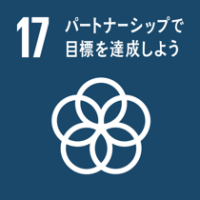
ターゲット17.16：
すべての国々、特に開発途上国での持続可能な開発目標の達成を支援すべく、知識、専門的知見、技術及び資金源を動員、共有するマルチステークホルダー・パートナーシップによって補完しつつ、持続可能な開発のためのグローバル・パートナーシップを強化 する。
◎DPIの取り組み：国際協力（南アプロジェクト、アフリカ研修等）
国際的ネットワークの構築に設立メンバーとしてネットワークの強化に努め、障害者が一つの声となって他のステークホルダー団体と協力してSDGsの推進を行っていきます。誰一人取り残さないとの観点から、アフリカ、アジアや中南米の途上国の障害者、特に重度障害者が地域で暮らせるように今まで日本で培っていた自立生活運動を通して、障害者のエンパワーメントと自立生活のスキルを伝えていきます。

以上

▽SDGsに関してもっと知りたい方はこちら（外部リンク：外務省）
https://www.mofa.go.jp/mofaj/gaiko/oda/sdgs/about/index.html

▽SDGsとDPIの取り組み（DPIホームページ）
https://www.dpi-japan.org/blog/workinggroup/international/sdgs/

